Chimie – Révision

Termes:
Alliage Changement chimique Combustibilité Propriétés physiques
Propriétés chimiques Changement physique Corrosion Gaz rares
Neutrons Mélange Matière Protons
Électrons Atome Halogènes Ion
Substance Pure Solution Molécule Élément
Composé Métaux alcalins Métaux Alcalino-terreux
Électrons de valence Mélange hétérogène

- Classe les énoncés suivants en tant que propriété physique ou chimique:

  - Les cristaux de sulfate de cuivre sont bleus __________________________________
  - L’or est un bon conducteur __________________________________
  - Le fer rouille quand il est exposé à l’air et l’eau __________________________________
  - Le calcium réagit avec l’eau pour produire de l’hydrogène __________________________________
  - L’essence brûle dans l’engin d’une auto __________________________________

- Quelle propriété physique ou chimique est décrite par chacun des énoncés suivants :
  - L’eau boue à 100ºC ___________________________________
  - L’oxygène est un gaz à la température de la pièce ___________________________________
  - Le sirop d’érable est plus épais que l’eau ___________________________________
  - Sous une loupe, le sucre ressemble à des petits cubes ___________________________________
  - L’or peut être martelé en feuilles minces ___________________________________
  - Le Kool aid dissout dans l’eau ___________________________________
  - Un diamant ne peut pas être égratigné ___________________________________
  - Le plomb est plus lourd qu’une plume d’oiseau ___________________________________

- Remplis les blancs.
  - Un alliage est un mélange de _______________________.
  - Les protons sont des particules chargés ___________________________.
  - Les neutrons sont des particules ________________________ retrouvées __________________________________________ de l’atome.
  - Dans tous les atomes, le nombre de ____________________ est égal au nombre de ______________________.

- Classe les énoncés suivants en tant que transformation physique ou chimique.
  - La neige sur le trottoir fond. ___________________________
  - Une cuillère d'argent ternit progressivement lorsqu'elle est laissée à l'air. _________________________
  - Le lait surit après quelques semaines. _______________________________
  - Les trois cubes de sucres ajoutés au café disparaissent après l’avoir mélangé. ______________________________
  - Tu fais tomber de l’eau de javel (bleach) sur ton chandail bleu et maintenant tu as une grosse tache blanche. _____________________________
  - Pour reconnecter un fil mal fixé dans votre ordinateur, le technicien fait fondre une partie de soudure. ______________________________
  - Le pare-brise de la voiture a de la gelée sur elle après une nuit froide. ____________________________

- Écris la formule chimique et le nom chimique. Dessine aussi le diagramme de Bohr pour montrer le composé formé par les combinaisons suivantes:

  - Sodium et soufre
  - Lithium et fluor
  - Aluminium et oxygène

- Complète le tableau suivant:
Élément | Symbole | # atomique | Masse atomique | Notation atomique standard | # de protons | # d’électrons | # de neutrons
 |  | 9 | 19
Calcium |  |  |  |  | 20 |  | 20
 | Fe |  | 56 |  |  | 26
 |  | 35 |  |  |  |  | 45

- Dessine le diagramme de Bohr pour montrer l’élément et l’ion.
  - Béryllium b. Oxygène c. Magnésium

Chimie – Révision - RÉPONSES

1. Classe les énoncés suivants en tant que propriété physique ou chimique:

a. Les cristaux de sulfate de cuivre sont bleus ____P_____________________________
  - L’or est un bon conducteur ____P_____________________________
  - Le fer rouille quand il est exposé à l’air et l’eau _C________________________________
  - Le calcium réagit avec l’eau pour produire de l’hydrogène _C________________________________
  - L’essence brûle dans l’engin d’une auto _C________________________________

2. Quelle propriété physique ou chimique est décrite par chacun des énoncés suivants :
a. L’eau boue à 100ºC ____Point d’ébullition et de fusion____
b. L’oxygène est un gaz à la température de la pièce ____État de la matière______________
c. Le sirop d’érable est plus épais que l’eau ____Viscosité____________________
- Sous une loupe, le sucre ressemble à des petits cubes ____Cristaux_____________________
- L’or peut être martelé en feuilles minces ____Malléabilité__________________
- Le Kool aid dissout dans l’eau ____Solubilité____________________
- Un diamant ne peut pas être égratigné ____Dureté_______________________
- Le plomb est plus lourd qu’une plume d’oiseau ____Masse volumique_______________

- Remplis les blancs.
  - Un alliage est un mélange de _______métaux________________.
  - Les protons sont des particules chargés _____positivement______________________.
  - Les neutrons sont des particules _______neutres_________________ retrouvées _______dans le noyau___________ de l’atome.
  - Dans tous les atomes, le nombre de _____protons_______ est égal au nombre de _____électrons______________.

- Classe les énoncés suivants en tant que transformation physique ou chimique.
  - La neige sur le trottoir fond. ________P___________________
  - Une cuillère d'argent ternit progressivement lorsqu'elle est laissée à l'air. _______C__________________
  - Le lait surit après quelques semaines. _______C________________________
  - Les trois cubes de sucres ajoutés au café disparaissent après l’avoir mélangé. ____________P__________________
  - Tu fais tomber de l’eau de javel (bleach) sur ton chandail bleu et maintenant tu as une grosse tache blanche. ____________C_________________
  - Pour reconnecter un fil mal fixé dans votre ordinateur, le technicien fait fondre une partie de soudure. __________P____________________
  - Le pare-brise de la voiture a de la gelée sur elle après une nuit froide. ___________P_________________

- Écris la formule chimique et le nom chimique. Dessine aussi le diagramme de Bohr pour montrer le composé formé par les combinaisons suivantes:

a. Sodium et soufre
b. Lithium et fluor
c. Aluminium et oxygène
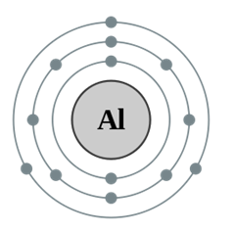
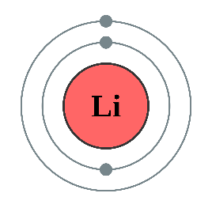
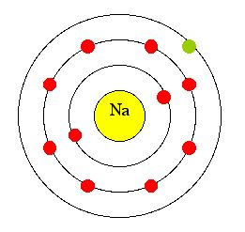
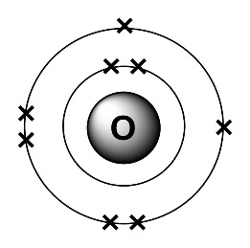
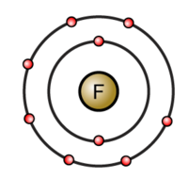
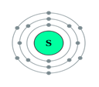

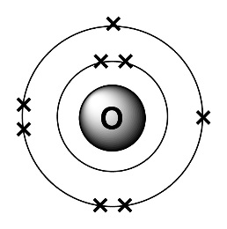

- Na₂S - LiF
- Sulfure de sodium - Fluorure de lithium

- Al₂O₃
- Oxyde d’aluminium
- Complète le tableau suivant:
Élément | Symbole | # atomique | Masse atomique | Notation atomique standard | # de protons | # d’électrons | # de neutrons
Fluor | F | 9 | 19 | F  19  9  40 | 9 | 9 | 9
Calcium | Ca | 20 | 40 | Ca  20 | 20 | 20 | 20
Fer | Fe | 26 | 56 | Fe  26  56  80 | 26 | 26 | 20
Brome | Br | 35 | 80 | Br  35 | 35 | 35 | 45

- Dessine le diagramme de Bohr pour montrer l’élément et l’ion.
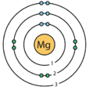
  - Béryllium b. Oxygène c. Magnésium
